

**EMF150.1**

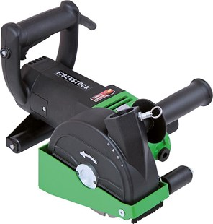

**De EMF 150.1 is de verdere ontwikkeling van de populaire EMF 150 en wordt gekenmerkt door de nieuwe verstelbare beschermkap, om vrijwel stofvrij te werken.**   
  
  
  
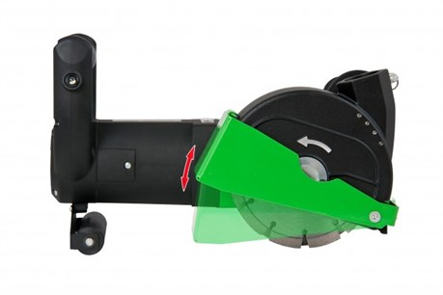

2300W - met 2 schijven 150mm

Krachtige 2300 Watt machine met uitgebalanceerde compacte vormgeving en parallelle handgreeppositie, voor het éénvoudig frezen van sleuven, speciaal in harde materialen. Met softstart schakelaar, thermische- en overbelastingsbeveiliging (optisch) en een 35 mm slangaansluiting met borgpal. Inclusief 2 premium diamantschijven 150 mm, verpakt in kunststof koffer. Technische gegevens:

|  |  |
| --- | --- |
| Artikelnummer | 10.098.58 |
| Merk | Eibenstock |
| Vermogen | 2300 Watt |
| Spanning | 230 V |
| Toerental (belast) | 4300 tr/min. |
| Toerental (onbelast) | 7500 tr/min. |
| Asgat | 22,2 mm |
| Schijfdiameter | 150 mm |
| Sleufdiepte | Variabel tot 45 mm |
| Groefbreedte | Variabel tot 46 mm |
| Beschermklasse | II (dubbel geïsoleerd) |
| Beschermingsgraad | IP 20 |
| Gewicht | 5,8 kg |

Download hier de onderdelentekening:

EMF150 - onderdelentekening